Programme des cours EDRU90 Classe 2, le Mardi soir
Mardi 19/10/2010: séance 1 Analogies
Notion de courant continu, (U) volts courant d’une rivière calme
de courant alternatif (V) volts courant de la marée
de tension (U) volts Vitesse de l’eau
D’intensité en Ampères (A) débit M3 heures
Quantité Q= I x T
(*) Utilisation du triangle pour déterminer I,T et Q.
Notion de résistance Pincement du tuyau
U = R x I (*) Utilisation du triangle pour déterminer R, I, U. voir page 6

Correspondance couleur-chiffre.

Code des couleurs des Résistances et Notions et calcul des Tolérances d'erreur,
Ne Mangez Rien Ou Jeûnez Voilà Bien Votre Grande Bêtise
N : noir (0)
M : marron (1)
R : rouge (2)
O : orange (3)
J : jaune (4)
V : vert (5)
B : bleu (6)
V : violet (7)
G : gris (8)
B : blanc (9)
http://www.atlence.com/documents/%5BAtlence.com%5D_Calcul_de_Resistances_Code_des_couleurs_des_resistances.pdf
Exemple 1
Premier chiffre significatif : jaune : 4
Deuxième chiffre significatif : vert : 5
Multiplicateur : orange : 3
Tolérance : dorée : 5 %

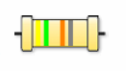

Donc la valeur de cette résistance est : 45 x 103 à 5 % soit 45 k à 5 %.
Calculez la valeur maxi et mini de la résistance pour qu’elle soit acceptée comme Bonne !
http://www.atlence.com/documents/%5BAtlence.com%5D_Calcul_de_Resistances_Code_des_couleurs_des_resistances.pdf
Bonne révision et à Mardi prochain.
Mardi 23/09/2008 : séance 2
Résistances en série : calcul de la Req ( résistance équivalente )
les valeurs s’additionnent, la même intensité traverse les résistances. Page 6
Résistances en // : calcul de la Req ( résistance équivalente )
1/Req = 1/R1 + 1/R2 +……. Page 6
Opérations sur les fractions : additions de fractions, réduire au même dénominateur
Voir http://tanopah.jo.free.fr/college/cinquieme/fraction/fractiontwo.html

Mardi 30/09/2008 : séance 3

Résistances en // : calcul de la Req ( résistance équivalente )

Opérations sur les fractions : additions de fractions, réduire au même dénominateur

Mardi 07/10/2008 : séance 4

-Selfs : Page 75

-Condensateur : Page 13

-Loi D’ohm U=R.I

-Circuit Série : De U et I : Page 9
-Circuit Parallèle : De U et I : Page 10

Pour vous exercer, utiliser les sites suivants:
http://blake.ism.u-bordeaux1.fr/UFR_Chimie/tice/dar3e/HTML/exercices.html#b1

Pratiquez suivant les méthodes vues en cours sur les exercices:
exercice B1 à B7
C3 ,
D1,D2,
E1à E5
http://www.web-sciences.com/devoir2nde/ex7/ex7.php
exercice 5et 6
http://edru90.blog4ever.com/blog/lirarticle-102640-679232.html
+ exercices sur les résistances que vous trouverez dans : cours/ éléments de cours classe2

Le petit blog de l'EDRU90 est là: http://edru90.blog4ever.com/blog/index-102640.html

Différentes tensions alternatives

Tension et courant alternatif :
Un courant est dit « alternatif » lorsqu’il change régulièrement de sens : ex le courant dû à la marée, la tension « 220 volts » fournie par EDF etc.…..

La tension et le courant alternatif sont souvent de forme sinusoïdale, parfois carrée, triangulaire ou complexe.
La forme sinusoïdale est réalisée par des systèmes tournants : les alternateurs http://membres.lycos.fr/ctpn/Applet/Applet.htm (cercle trigonométrique )

TENSIONS ALTERNATIVES (ici sinusoïdale )

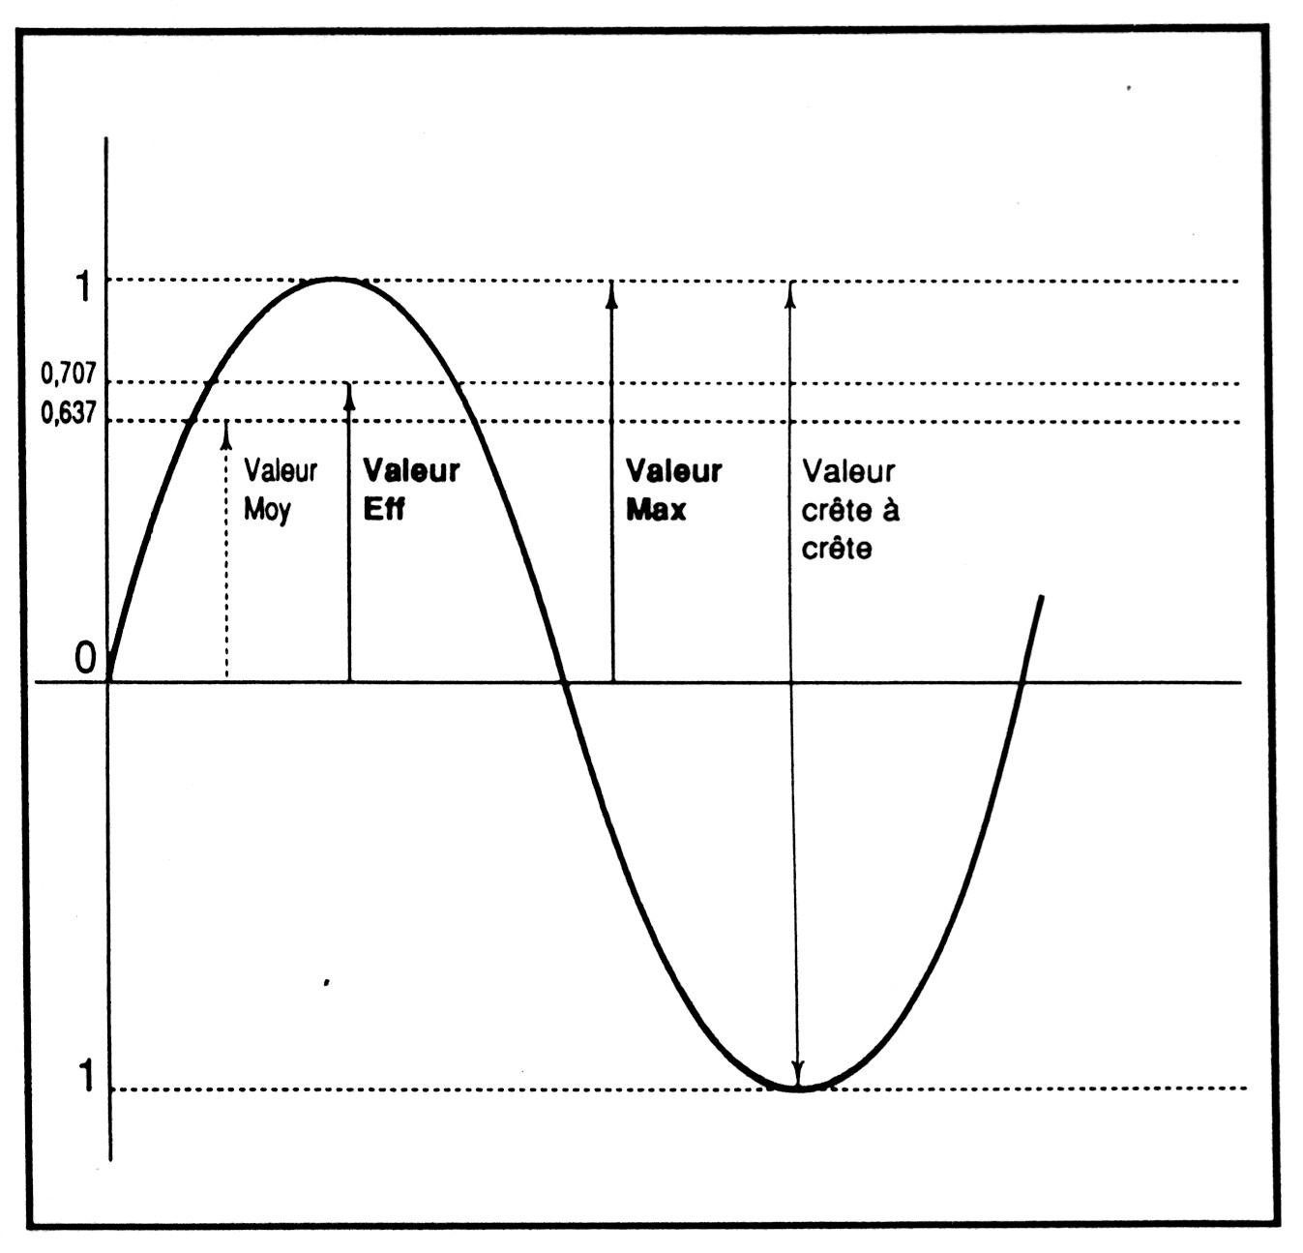

- Tension Maximale :
Appelée aussi de crête ou de pointe, elle se mesure entre l’origine et le sommet d’une alternance et sert souvent de référentiel pour calculer les autres !

- Tension Crête à crête :
C’est la tension entre les maxima de deux alternances successives et opposées, elle est souvent égale au double de la tension Maximale !

- Tension Moyenne :
Sa valeur est la moyenne arithmétique de toutes les valeurs ( sans signes ) enregistrées pendant une période ! Elle est rarement utilisée !

- Tension Efficace :
Sans spécification, c’est d’elle que l’on parle ! C’est la tension alternative qui, dans une résistance donnée, dissipe la même puissance qu’un courant continu ! Pour de l’alternatif on à :

Ieff = 0.707 x I Max et U eff = 0.707 x U Max

(Valable uniquement pour une sinusoïde )

Exemple : lorsqu’on parle d’une tension secteur de 220 V, il s’agit de sa tension efficace et sa tension Maximale ( ou de crête ) est de :
V Max = V eff / 0.707 = 311 Volts
Tous les éléments en contact avec ce 220v devront supporter au moins 311volts.

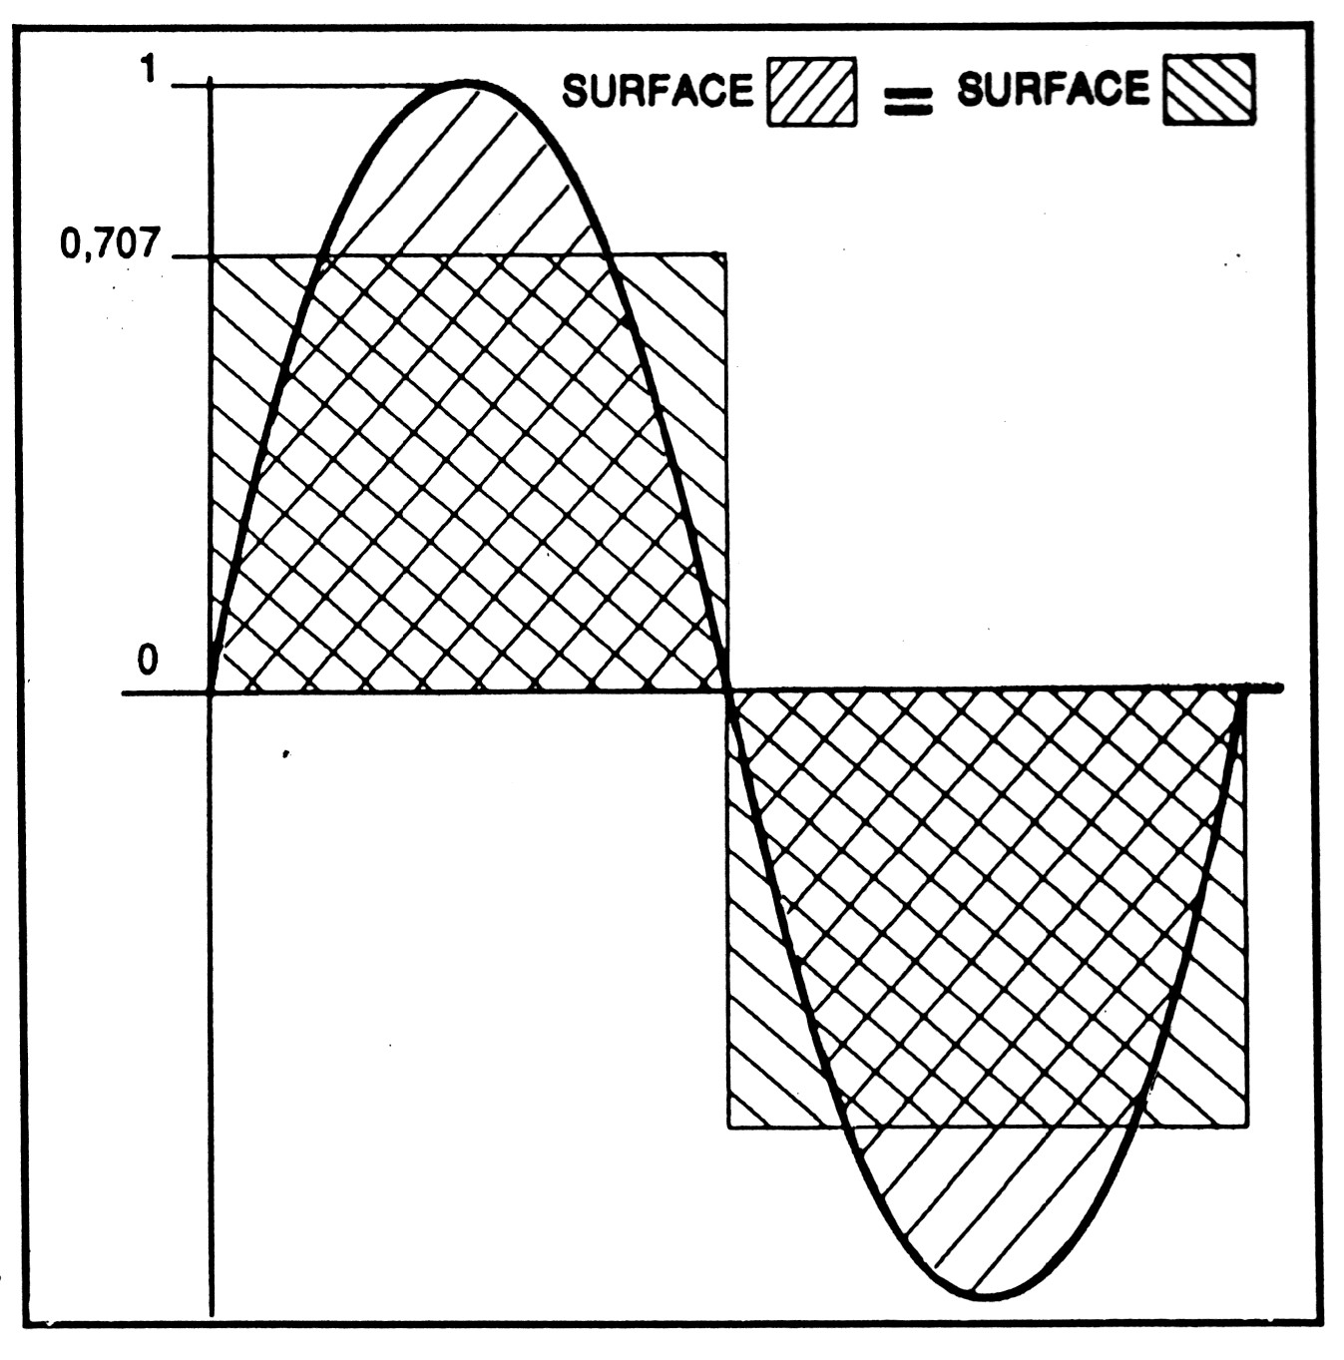

Ces notions de différentes tensions ont des répercutions sur les valeurs de puissances ( P= U x I…….) … et la Puissance sera efficace, moyenne, crête ( ou Maxi ), crête à crête selon la tension U utilisée dans la formule !…………et nous ne parlons pas du cas des amplificateurs où des baffles dont la puissance fournie, où supportée, est parfois donnée à 0.1 seconde ou de 1 heure en régime permanent !!!!!!! mesurée avec une fréquence pure où un bruit rose.

-Mesure du courant = I Intensité avec un oscilloscope et un ampèremètre.

-Mesure de la tension = U Volt avec un oscilloscope et un voltmètre.

-Composant d’une alimentation :transfo, Redressement par diode ou pont de diode,

Filtrage par Condensateur, et Régulation avec un régulateur 7812 ,et une résistance

de charge .

L'alimentation
Les alimentations continues et régulées, sont souvent réalisées à partir du secteur, soit 220 volts alternatif. Décrivons un peu comment on obtient une tension continue en partant de la prise secteur. Voila un schéma typique avec de gauche à droite :
L’entrée 220v , le fusible, le transformateur, le pont de diodes pour un redressement bi alternances, puis C1 pour le filtrage, Le régulateur positif, C2 capa de sortie , R1 et Led ( voyant de fonctionnement ) et sortie régulée.
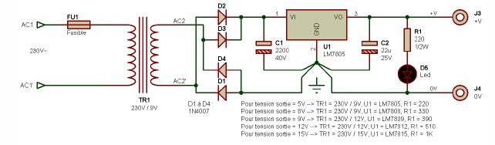
Décrivons ce qui s'y passe.
D'abord, ce qu'on a au niveau de la prise : une tension alternative de 230 volts efficaces, 400 volts crête a crête (a peu près). Sur l'axe vertical, la tension, sur l'axe horizontal, le temps.
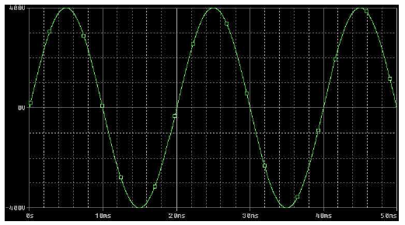Nous allons déjà diminuer d'abord cette tension avec un transformateur :
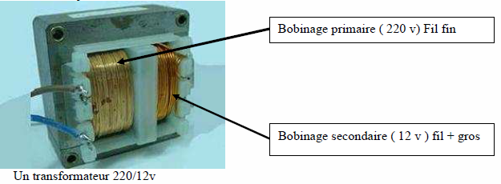
La tension en sortie du transfo est toujours alternative, elle est par exemple, et pour une alimentation demandée de 9 volts continus, environ 12 volts efficaces, soit à peu prés 17v crête à crête. Cela ressemble à cela, mais avec une tension plus faible
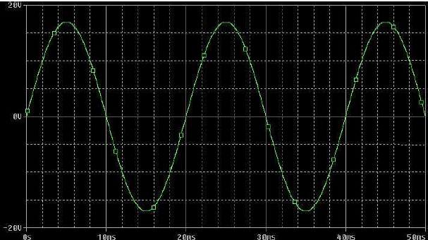
Ensuite, un pont de diodes redresse la tension. Tout ce qui était négatif passe en positif. D'un point de vue mathématique, la valeur efficace de la tension augmente, et la valeur moyenne, nulle avant, est devenue non nulle. La valeur moyenne d'une tension alternative est aussi ce qu'on appelle la composante continue. On voit donc déjà apparaître une tension continue. Ca donne cela :
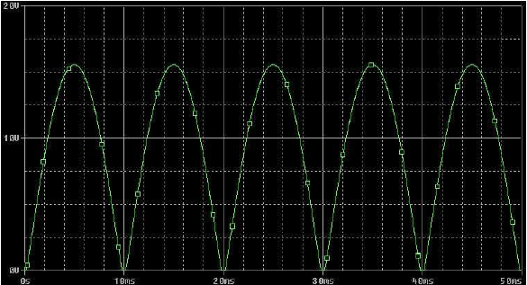
Nous avons, ici, une tension qui n'est plus alternative, mais toujours positive. Elle oscille beaucoup, elle n'est pas stable. Dans beaucoup d'applications, ca ne suffit pas. Il faut encore lisser la tension afin qu'elle n'oscille plus du tout.
C’est le rôle du condensateur électrochimique : Il se charge pendant la montée de l’alternance et se décharge et fournit du courant pendant le descente de l’alternance.

Condensateurs schéma actuel pont de 4 diodes
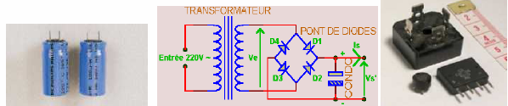

Ainsi, la tension après la pose du condensateur est lissée. En rouge, la tension précédente, sans le condensateur, en vert la tension filtrée, avec le condensateur :
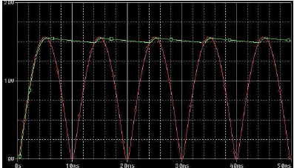
Nous commençons à avoir une tension qui ressemble à une tension continue. Cependant, elle oscille toujours. Cette oscillation résiduelle est la cause de la « ronflette » (100Hz). Plus grave, dans l'état, rien ne garanti la valeur de la tension de sortie. Selon la charge et sa demande en intensité ( ici l’appareil réclamant 9v continu pour fonctionner et branché à la sortie), la tension d’environ 14 v.
Il faut donc s'assurer a la fois que :
- La tension soit bien toujours a 9 volts, quoi qu'on branche sur l'alimentation.
- La tension n'oscille plus du tout. On réalise ces deux conditions avec un circuit de régulation. Le plus fréquemment utilisé est un petit circuit intégré !
le 7809, pour les tensions positives : ici +9v et supportant 1 Ampère maxi
Ou le 7909 pour les tensions négatives – 9v.

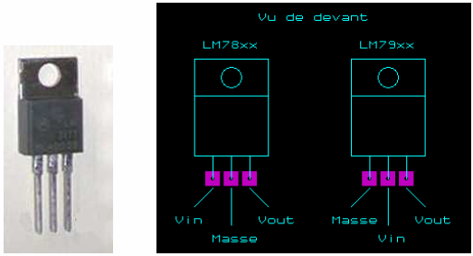

A la sortie de ce circuit, on une tension de 9 volts continus, parfaitement lisse (sans oscillations, ou presque), et qui ne varient pas suivant la charge :
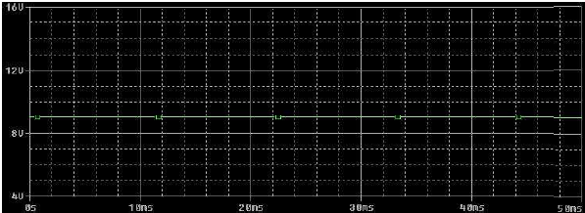
A ce niveau, nous avons presque l'équivalent d'une pile…. Voici le circuit imprimé possible….
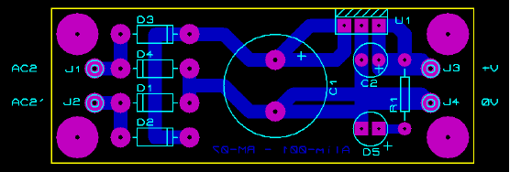
Et une vue du montage terminé !
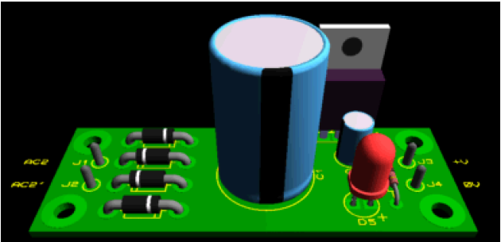
Pour de + amples détails visitez l’excellent site suivant : http://www.sonelec-musique.com/electronique_bases_alimentations.html

COURANT ET TENSION ALTERNATIF

REPRESENTATION PAR PROJECTION D’UNE SINUSOIDE
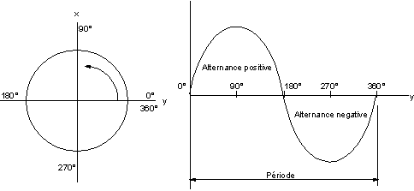
Sur un cercle, dont le rayon hypothétique est 1, faisons bouger un point "o" et examinons sa hauteur dans le temps.
Le temps pendant lequel le point fait le tour s'appelle période..
La période est composée de deux alternances. Le nombre de cycles ( ou tours ) par seconde est donné en Hertz (Hz).
Le temps, en secondes, d'une période est l'inverse de la fréquence en Hertz, soit t(s) = 1/F (Hz), ou
t (ms) = 1/F (kHz), ou encore t (µs) = 1/F(MHz).
La vitesse angulaire ω, aussi appelée fréquence angulaire ou pulsation, est une mesure de la vitesse de rotation. Elle s'exprime communément en tours (ou cycle) par seconde, mais dans le système international, elle s’exprime en Radians par seconde.
Une révolution complète est égale à 2π radians, donc la pulsation est égale à fois la fréquence.

Valeur maximum, efficace, moyenne, crête à crête.
On appelle valeur efficace la valeur pour laquelle les lois d'Ohms et de Joule peuvent être appliquées.
C’est donc la tension continue, donc constante, qui délivre autant de chaleur dans une résistance pure, que la tension alternative ! et cela dans le même temps !
Umax = 1,414 x Ueff ou Ueff = 0,707 x Umax. Ueff = Umax/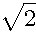
La valeur moyenne (lue par le galvanomètre) est la valeur arithmétique du courant ou de la tension.
La valeur crête à crête est la valeur entre 2 extrêmes, soit 2xUmax pour un courant sinusoïdal.
La valeur Maximale ou U max en est la moitié.. U Max = U C à C / 2
Longueur d’onde λ
- L’onde se déplace à une vitesse de 300 000 Kms par seconde appelée célérité ( c ). La longueur d’onde notée λ ( Lambda ) est la distance parcourue pendant le temps nécessaire à la réalisation d’un cycle ( une période )
λ en Mètres = c / f

Avec C = 300 et f en Mhz

Explication de la formule:

  - Avec c = 300 000Kms soit 300 x 10 ⁶ m/s
  - Et f en Hertz. PS le Mhz est = à 10 ⁶ Hertz
  - Si c = 300 et f en Mhz les 10 ⁶ numérateur (c) , et les 10 ⁶ du dénominateur f exprimé en Mhz, s’annulent .

Théorème de Pythagore

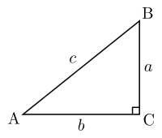

Dans un triangle ABC rectangle en C, AB étant l'hypoténuse, où AB = c, AC = b et BC = a (cf. figure ci-contre), on aura donc :
Ou encore :
a² + b² = c²
Le théorème de Pythagore permet ainsi de calculer la longueur d'un des côtés d'un triangle rectangle si l'on connaît les deux autres. Exemple : avec les notations ci-dessus, soit le triangle rectangle de côtés a = 3 et b = 4; alors la longueur du troisième côté, c, est donnée par:
a² + b² = 3² + 4² = 25 = c²
d'où c = 5.

Résistance et inductance en série.

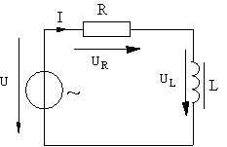

Résistance et condensateur en série.

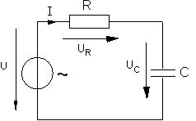

Résistance inductance et condensateur en série.

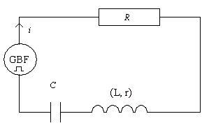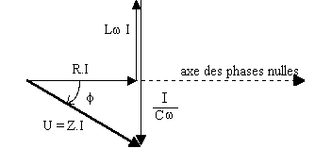

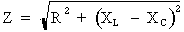

PS : L’axe noté « axe des phases nulle » est le vecteur représentant l’intensité I. Dans un circuit dit série, c’est le seul facteur commun à tous les éléments.

La tension aux bornes de la résistance est en phase par rapport à l’intensité la traversant U = R.I
La tension aux bornes de la self est en avance de П /2 par rapport à l’intensité la traversant
Donc UL = Lω.I PS : lire UL → tension aux bornes de la self.
La tension aux bornes du condo est en retard de П /2 par rapport à l’intensité la traversant
Donc UC = I/Cω UC → tension aux bornes du condensateur.
IMPORTANT : pour les circuit en //, (parallèle) c’est la tension qui est commune à tous les éléments et c’est l’intensité qui est déphasée.

GROUPEMENT PILES, ACCUS, BATTERIES
EN SERIE
Pour grouper en série on connecte toujours un plus avec un moins, pour obtenir à chaque. extrémité un plus et un moins
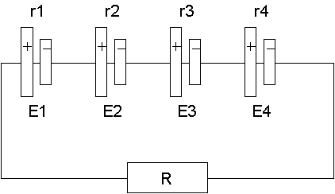
R = résistance interne du circuit extérieure
E = f. e. m (force électromotrice aux bornes d'une pile, accu, batterie )
r = résistance interne de chaque élément de la pile, accu, batterie
rt = résistance équivalente des résistances internes de chaque pile, accu, batterie
Rt = résistance totale du circuit (c'est la résistance du circuit extérieure plus les résistance internes de chaque piles, accus, batteries)
I = intensité dans le circuit
Et = f. e. m totale à chaque extrémité un fois toutes les piles, accus , batteries connectés
Et = E1 + E2 + E3 + E4
rt = r1 + r2 + r3 + r4
Pour calculer I on applique la loi d'ohm. U = Rt.I SOIT I = U/Rt

Page 12

GROUPEMENT PILES, ACCUS, BATTERIES
EN PARALLELE  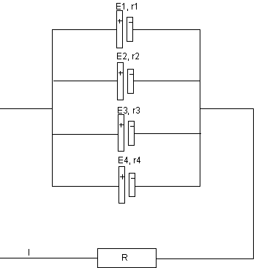 | R = résistance interne du circuit extérieure  E = f. e. m (force électromotrice aux bornes d'une pile, accu, batterie )  r = résistance interne de chaque élément de la pile, accu, batterie  rt = résistance équivalente des résistances internes de chaque pile, accu, batterie  Rt = résistance totale du circuit (c'est la résistance interne du circuit extérieure plus les résistance  internes de chaque piles, accus, batteries  I = intensité dans le circuit  Et = f. e. m totale à chaque extrémité un fois toutes les piles, accus , batteries connectés
Eéq = E1 = E2 = E3 = E4
Réq (piles, accus , batteries) = r1 = r2 = r3 = r4
La tension aux bornes de chaque piles, accus, batteries est la même
L'intensité traversant chaque piles, accus, batteries est la même (valable pour des piles de caractéristiques absolument égales)
Rt = réq (piles, accus , batteries) + R interne du circuit extérieure
soit 1/Réq = 1/Réq (piles, accus , batteries) + 1/ R interne du circuit extérieure
Page 15

Ampèremètre

Un ampèremètre peut être fait à l'aide d'une petite résistance placée en parallèle avec un galvanomètre. Cette résistance en parallèle est appelée résistance shunt; elle ouvre un circuit de dérivation où normalement la plus grande partie du courant circule.

Plus la résistance shunt placée en parallèle est petite, plus le courant mesuré par l'ampèremètre peut être grand.

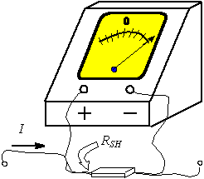
La résistance shunt pour faire un ampèremètre ayant la gamme de mesures voulue est donnée par
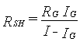
(7.3)
où |  | est la résistance shunt pour faire un ampèremètre en ohms,
 |  | est la résistance interne du galvanomètre en ohms,
 |  | est le courant maximal du galvanomètre en ampères
et |  | est le courant maximal de l'ampèremètre en ampères.

Le circuit équivalent de l'ampèremètre permet de trouver l'expression de la résistance shunt.
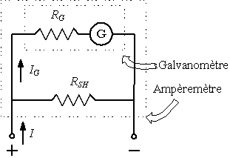
La résistance interne de l'ampèremètre est donnée par
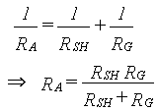
(7.4)
où |  | est la résistance interne de l'ampèremètre en ohms,
 |  | est la résistance shunt pour faire un ampèremètre en ohms
et |  | est la résistance interne du galvanomètre en ohms.

Voltmètre

Un voltmètre peut être fait à l'aide d'une grande résistance placée en série avec un galvanomètre.

Plus la résistance placée en série avec le galvanomètre est grande, plus la tension mesurée par le voltmètre peut être grande.
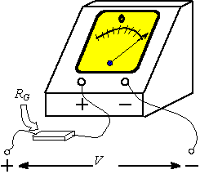
La résistance série pour faire un voltmètre ayant la gamme de mesures voulue est donnée par
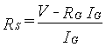
(7.1)
où |  | est la résistance en série pour « faire » le voltmètre en ohms,
 |  | est la tension maximale du voltmètre en volts,
 |  | est la résistance interne du galvanomètre en ohms
et |  | est le courant maximal du galvanomètre en ampères.

Le circuit équivalent du voltmètre permet de trouver l'expression de la résistance série.

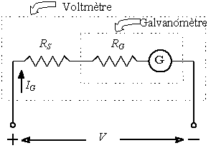
La résistance interne du voltmètre est donnée par
(7.2)
où |  | est la résistance interne du volmètre en ohms
 |  | est la résistance en série pour « faire » le voltmètre en ohms,
et |  | est la résistance interne du galvanomètre en ohms

Mardi 25/11/2008 : séance 10

Le R.O.S et T.O.S page 41 et 42

R .O.S =ZA/ZG ou ZG/ZA ZA=impédance de l’antenne.
ZG=impédance de générateur.(EMETTEUR)

T.O.S.%=100xk

K=ROS-1/ROS+1

La formule de THOMSON pour les circuit bouchon .page 90

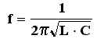

Impédance des circuit RLC à la résonance en série et parallèle.

SYNOPTIQUE EMETTEUR (CW)
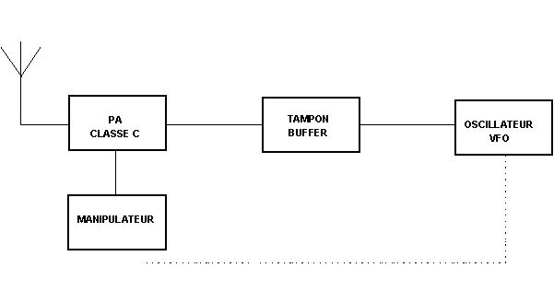

SYNOPTIQUE EMETTEUR (AM)
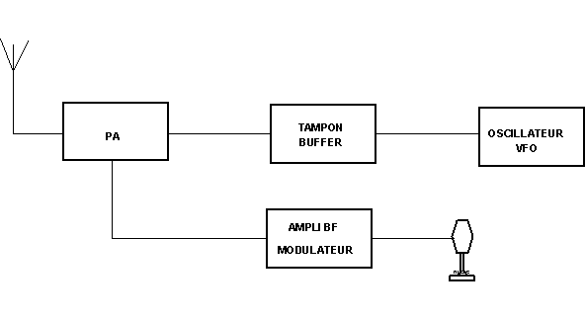

SYNOPTIQUE EMETTEUR (FM)
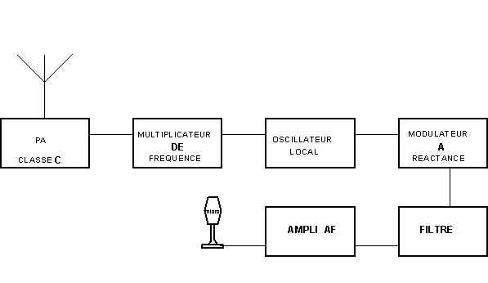

SYNOPTIQUE EMETTEUR (BLU)

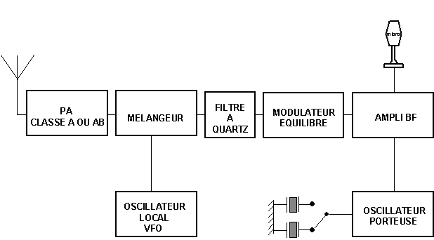

SYNOPTIQUE (RECEPTEUR AM)
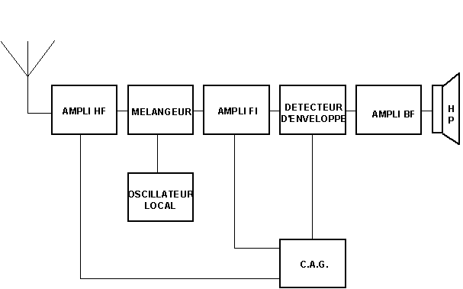

SYNOPTIQUE (RECEPTEUR FM)
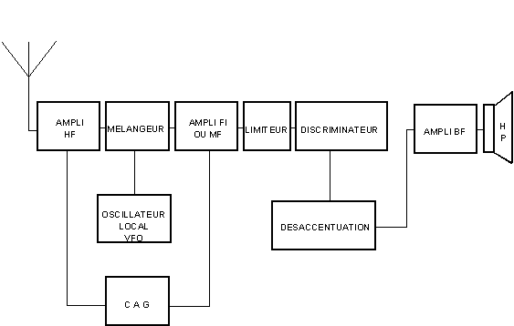

SYNOPTIQUE (RECEPTEUR BLU)

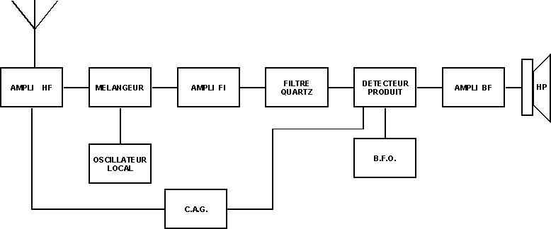

L'AMPLI OPERATIONNEL ( NON INVERSEUR )

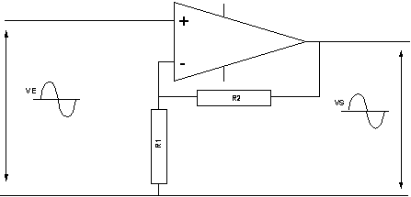
VS est en phase par rapport à VE
VS = (R1 + R2) / R1 . VE
GAIN G = (R1+R2) / R1

Montage amplificateur inverseur:
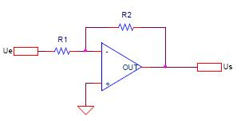
La tension de sortie est donnée par:
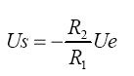
On remarque que la tension de sortie est inversée par rapport à l'entrée (elle est multipliée par -1) et que grâce au choix de R1 et R2, on peut insérer un gain.
On remarque aussi sur ce schéma que l'entrée non inverseuse est reliée à la masse. L'alimentation de ce schéma se fait de manière symétrique (+Vcc, -Vcc). Nous n'avons donc pas inséré de composante continue à notre signal de sortie. Si l'amplificateur opérationnel est alimenté de manière non symétrique (+Vcc, GND), nous insérons un pont diviseur résistif, découplé en son point de sortie, sur l'entrée + de l'AOP.
D'aprés le principe de fonctionnement de l'AOP que nous avons vu, si l'entrée + est reliée à la masse, l'entrée - (inverseuse) y est aussi. D'où en entrée d'aprés la loi d'Ohm:
Ue = R1 Ie et Us = R2 Is
Ue tension d'entrée, Ie courant d'entrée.
Le courant d'entrée de l'entrée inverseuse étant trés faible, on peut dire que Ie = - Is.
D'où la formule de départ en calculant Ue/Us.

Montage amplificateur non inverseur:
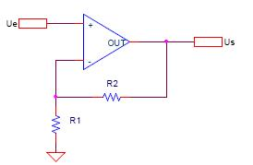
La tension de sortie est donnée par:
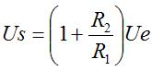
La tension sur l'entrée - est donnée par le diviseur de tension (R1 R2): V- = R1/(R1 + R2).
Or d'après notre principe enoncé ici, V+ = V-, d'où Us/Ue.

Montage soustracteur:
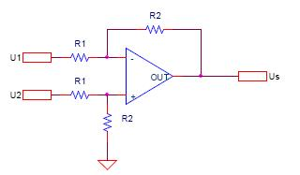
La tension de sortie est donnée par:
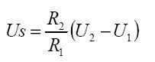
Dans le cas général ou chaque résistance est différente nous avons:
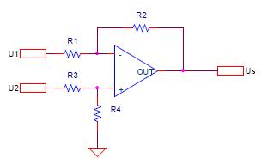
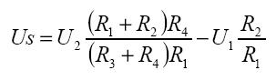

Montage sommateur:
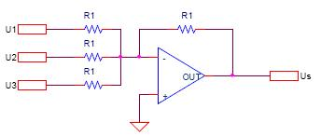
La tension de sortie est donnée par:
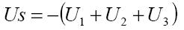

Montage comparateur:
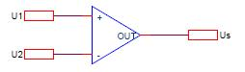
Dans ce montage à base d’amplificateur opérationnel monté en comparateur, nous appliquons 2 tensions U1 et U2 directement aux bornes des entrées inverseuses et non inverseuses. Lorsque la tension U1 est supérieure à U2 la tension en sortie de l’amplificateur opérationnel, la tension de sortie Us est alors à son maximum. Au contraire, lorsque U1 est inférieure à U2, la tension de sortie de l’AOP est à son minimum.
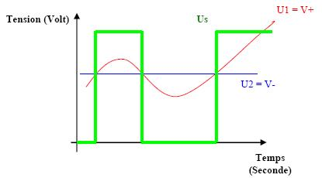

Filtre passe bas du premier ordre avec suiveur:
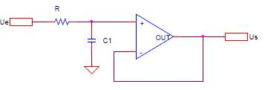
La fréquence de coupure à -6dB de ce filtre passe bas est donnée par :
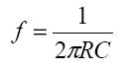

Correspondance entre coef. multiplicateur et gain en dB

La formule générale est Gain en puissance
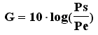
la formule générale est Gain de la tension
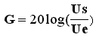

Exemple :
d’ampli op ( Amplificateur opérationnel ) inverseur car l’entrée du signal est sur l’entrée inverseuse notée –
La contreréaction est assurée par R2 de 100KΩ et R1 est de 1 KΩ.

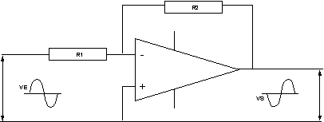

Le gain en tension est de - R2/R1 et la sortie est déphasée de 180 degrés
Exprimé en DB g = 20 log Us/Ue ex si Ue = 1 mv Us = 100mv et G =20 log 100 = 40dB en phase inversée.
dB | Us/Ue | Ps/Pe |  | dB | Us/Ue | Ps/Pe |  | dB | Us/Ue | Ps/Pe
1 | 1,12 | 1,26 |  | 21 | 11,2 | 125,9 |  | 41 | 112 | 12589
2 | 1,26 | 1,58 |  | 22 | 12,6 | 158,5 |  | 42 | 126 | 15849
3 | 1,41 | 2,00 |  | 23 | 14,1 | 199,5 |  | 43 | 141 | 19953
4 | 1,58 | 2,51 |  | 24 | 15,8 | 251,2 |  | 44 | 158 | 25119
5 | 1,78 | 3,16 |  | 25 | 17,8 | 316,2 |  | 45 | 178 | 31623
6 | 2,00 | 3,98 |  | 26 | 20,0 | 398,1 |  | 46 | 200 | 39811
7 | 2,24 | 5,01 |  | 27 | 22,4 | 501,2 |  | 47 | 224 | 50119
8 | 2,51 | 6,31 |  | 28 | 25,1 | 631,0 |  | 48 | 251 | 63096
9 | 2,82 | 7,94 |  | 29 | 28,2 | 794,3 |  | 49 | 282 | 79433
10 | 3,16 | 10,00 |  | 30 | 31,6 | 1000,0 |  | 50 | 316 | 100000
11 | 3,55 | 12,59 |  | 31 | 35,5 | 1258,9 |  | 51 | 355 | 125893
12 | 3,98 | 15,85 |  | 32 | 39,8 | 1584,9 |  | 52 | 398 | 158489
13 | 4,47 | 19,95 |  | 33 | 44,7 | 1995,3 |  | 53 | 447 | 199526
14 | 5,01 | 25,12 |  | 34 | 50,1 | 2511,9 |  | 54 | 501 | 251189
15 | 5,62 | 31,62 |  | 35 | 56,2 | 3162,3 |  | 55 | 562 | 316228
16 | 6,31 | 39,81 |  | 36 | 63,1 | 3981,1 |  | 56 | 631 | 398107
17 | 7,08 | 50,12 |  | 37 | 70,8 | 5011,9 |  | 57 | 708 | 501187
18 | 7,94 | 63,10 |  | 38 | 79,4 | 6309,6 |  | 58 | 794 | 630957
19 | 8,91 | 79,43 |  | 39 | 89,1 | 7943,3 |  | 59 | 891 | 794328
20 | 10,00 | 100,00 |  | 40 | 100,0 | 10000,0 |  | 60 | 1000 | 1000000

